پنجره "Pick Up- Drop Off"
"Pick Up - Drop Off" Window
در این زبانه، تست "Pickup -Drop Off"ِ رله انجام می‌شود. در قسمت "Test Point"، تنظیمات مربوط به نقاط تست انجام می‌شود. اگر بخواهید تست "Pickup -Drop off"، یک رله‌ی "Non-directional" را انجام دهید، باید از قسمت "Target type"، "Current" و برای تست "Pickup -Drop off" ِ زاویه هم "Angle" را انتخاب کنید. ابتدا "Current" برای تست "Non-directional" انتخاب می‌شود.
In this tab, the relay's "Pick Up - Drop Off" test is performed. The "Test Point" section is where the test points are configured.If you want to carry out the "Pick Up - Drop Off" test for a "Non-directional" relay, you need to select "Current" from the "Target type" section. For angle-based "Pick Up - Drop Off" testing, select "Angle" instead.Start by selecting "Current" to perform the test for a "Non-directional" relay.
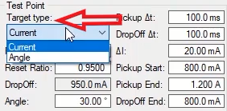
در فیلد "Pickup" جریانِ "Pickup"ِ رله تنظیم می‌شود، یعنی در حالت ایده‌آل، رله باید در این جریان، "Pickup" کند، در اینجا این مقدار روی ۱ آمپر تنظیم می‌شود. در فیلد "Reset Ratio" هم نسبتِ جریانِ "Drop" ِ رله به جریانِ "Pickup" تنظیم می‌شود که روی ۰.۹۵ تنظیم شده است. توجه کنید با تنظیم مقدار "Reset Ratio"، نرم‌افزار مقدار جریانِ "Drop" ِرله را محاسبه کرده و در فیلدِ "Drop Off" نمایش می‌دهد. در فیلد "Angle" هم زاویه‌ی جریانِ "Pickup" مشخص می‌شود که برای رله‌های غیرجهتی اهمیت نداشته و بسته به نوع تست کاربر می‌تواند آن را روی مقدار مد نظر خود تنظیم کند. حالا چون در تستِ " Pickup -Drop off"، نرم‌افزار از "Step Ramp" ِافزایشی و کاهشی استفاده می‌کند، باید فاصله‌ی زمانی بین پله‌های افزایشی و کاهشی به ترتیب در فیلد های "Pickup ∆t"، و "Drop Off ∆t" تنظیم شود، که به طور پیش‌فرض این مقادیر روی ۱00میلی‌ثانیه تنظیم شده‌اند. در فیلد "∆I" هم مقادیر هر "Step" در هر پله‌ی زمانی مشخص می‌شود که اینجا روی ۲۰میلی‌آمپر تنظیم شده است. سپس در فیلد "Pickup Start"، مقدار جریان اولیه سیگنالِ "Ramp" در تست تنظیم می‌شود؛ این مقدار بصورت پیش‌فرض روی ۸۰۰ میلی‎آمپر تنظیم شده است. یعنی "Ramp" از جریان ۸۰۰ میلی‌آمپر شروع شده و افزایش پیدا می‌کند. علاوه بر این مقادیر نهایی جریان "Ramp" هم باید تنظیم شود. این مقادیر برای "Pickup"، در فیلد "Pickup End" و برای "Drop off" در فیلد "Drop Off End"، تنظیم می‌شوند. مثلا در اینجا مقدار نهایی جریان برای “Pickup” ۱.۲ آمپر، و برای "Drop Off"، ۸۰۰ میلی‌آمپر تنظیم شده است.
In the "Pickup" field, the relay's pickup current is set—meaning that, ideally, the relay should pick up at this current. Here, it is set to 1 ampere. In the "Reset Ratio" field, the ratio of the relay’s drop-off current to its pickup current is defined. In this case, it's set to 0.95. Note that once the "Reset Ratio" is configured, the software automatically calculates the relay’s drop-off current and displays it in the "Drop Off" field.The "Angle" field defines the angle of the pickup current. This parameter is not relevant for non-directional relays, so depending on the test type, the user can set it to any desired value.Now, since the "Pickup - Drop Off" test uses both increasing and decreasing Step Ramps, the time intervals between each step must be configured. These are set in the "Pickup Δt" and "Drop Off Δt" fields, which by default are both set to 100 milliseconds.The "ΔI" field determines the current increment for each step, which in this case is set to 20 milliamperes.Next, the "Pickup Start" field sets the initial current value for the ramp signal during the test. By default, this is set to 800 milliamperes— meaning the ramp will begin at 800 milliamperes and increase from there.Additionally, the final current values of the ramp must also be defined. The end value for "Pickup" is set in the "Pickup End" field, and for "Drop Off", in the "Drop Off End" field. For example, in this case, the final current for "Pickup" is set to 1.2 amperes, and for "Drop Off", it is 800 milliamperes.
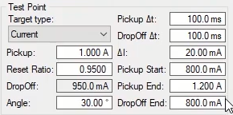
حالا با توجه به مقادیر تنظیم شده در بخش "Test Point"، برای تستِ "Pickup"، نرم‌افزار یک "Ramp"ِ افزایشی از جریان ۸۰۰ میلی‌آمپر تا ۱.۲ آمپر با پله‌های ۲۰میلی‌آمپری و بازه‌های زمانیِ ۱۰۰ میلی‌ثانیه‌ای به رله اعمال کرده و از آن سیگنال "Pickup" دریافت می‌کند. سپس یک "Ramp"ِ کاهشی با پله‌های ۲۰میلی‌آمپری و ۱۰۰ میلی‌ثانیه‌ای اعمال می‌کند تا رله "Drop" کند. می‌توان در "Signal View" این سیگنالهای "Ramp" را مشاهده کرد. در قسمت "Fault Type"، همانطور که قبلا گفته شد نوع خطا قابل تنظیم است. حالا با استفاده از دکمه "Add" این خط تست روی منحنی مشخصه رله در پنجره‌ی "Overcurrent Characteristic"، و همچنین سطر مربوط به آن در جدول پایین صفحه‌ی "Pickup-Drop Off" اضافه می‌شود. در قسمت "Detail" هم پس از اتمام تست مقدار واقعی جریان "Pickup" رله در فیلد "Pickup act" و مقدار واقعی جریان "Drop Off" رله در فیلد "Drop Off act"، نمایش داده می‌شود. برای انجام تست "Pickup-Drop off" باید دو نکته را توجه داشته باشید.
Now, based on the values configured in the "Test Point" section, the software applies an increasing ramp for the Pickuptest. This ramp starts from 800 milliamperes and goes up to 1.2 amperes, with 20-milliampere steps and 100-millisecond intervals. The relay is then expected to respond with a Pickup signal.Next, a decreasing ramp is applied with the same 20-milliampere steps and 100-millisecond intervals until the relay drops off. These ramp signals can be visualized in the "Signal View" section.In the "Fault Type" section, as previously mentioned, the type of fault can be selected.Then, by clicking the "Add" button, this test point is added both to the relay’s characteristic curve in the "Overcurrent Characteristic" window and as a new row in the "Pickup - Drop Off" table at the bottom of the screen.In the "Detail" section, once the test is complete, the relay’s actual pickup current is shown in the "Pickup act" field, and the actual drop-off current is displayed in the "Drop Off act" field.There are two important points to keep in mind when performing the "Pickup - Drop Off" test.
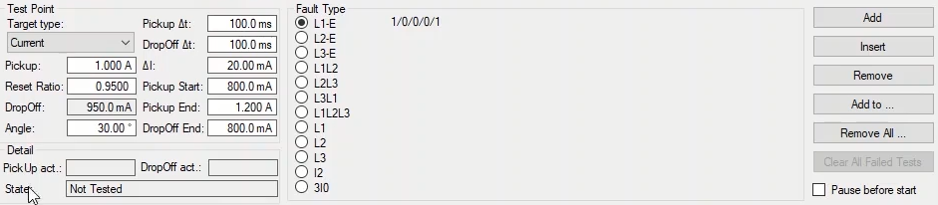
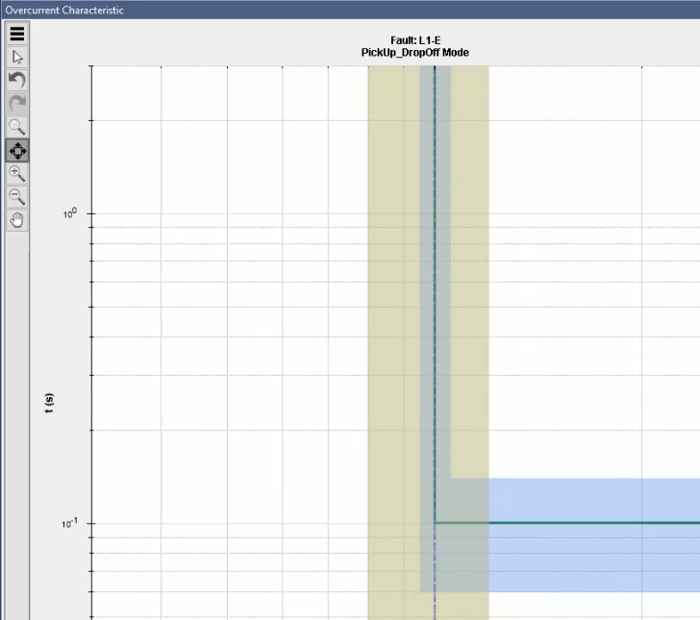
- این تست برای هر "Fault Type" تنها در یک نقطه انجام می‌شود.
This test is performed at only one point for each "Fault Type".
- بلافاصله بعد از دریافت کنتاکتِ "Pickup"، استیتِ "Ramp"ِ کاهشی، از نقطه "Pickup-End" شروع می‌شود. اگر بخواهید از همان نقطه‌ای که رله "Pickup" کرده، "Ramp" شروع به کاهش کند، باید در تب "Settings" تیک گزینه "Continue Last state Amplitude" را بزنید.
Immediately after receiving the Pickup contact, the decreasing ramp begins from the "Pickup End" value. However, if you want the ramp-down to start from the exact point where the relay picked up, you need to go to the "Settings" tab and check the option "Continue Last State Amplitude".
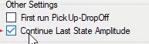
برای تست "Directional" در اینجا، پس از انتخاب "Test Object" از نوار ابراز بالا، بر روی بلوک "Overcurrent" راست کلیک کرده و در تب "Relay Parameters" عملکرد جهتی رله را روی "Directional" تنظیم میکنیم. سپس در تب "Elements"، برای مثال دو "stage" با جریان های "Pickup"ِ متفاوت ایجاد کرده و در ستون "Direction" هر دو را "Forward" انتخاب می‌کنیم. سپس در تب "Define Element Directional Behavior"، بخش "Trip Sector Definition"، متود "RCA-90" انتخاب و پارامترهای "Maximum torque angle"، و "Sector opening"، به ترتیب روی۶۰- درجه و ۱۸۰ درجه تنظیم و تایید می‌شود. برای مشاهده "Directional plane" و انتخاب نقاط تست، پنجره‌ی "Medium Detail View"، را باز می‌کنیم. در این پنجره محدوده عملکرد رله برای "stage"‌های مختلف با رنگ‌های مربوط به آن "stage"ها نمایش داده می‌شود، می‌بینید این محدوده بین زوایای 30 (۹۰+۶۰-) درجه و ۱۵۰- (۹۰-۶۰-) درجه تنطیم شده است. در قسمتِ "PickUp-DropOff Data"، هم خط تست انتخاب شده از بین خطوط تست ایجاد شده در جدولِ "Test View" نمایش داده می‌شود. در نوار سمت چپ این پنجره هم یک سری ابزار برای کار بر روی نمودار در نظر گرفته شده که عملیاتی مانند زوم کردن و جابجا کردن نمودار را انجام می‌دهند. همچنین با راست کلیک روی این نمودار می‌توان "Test Information" و "Result Information" مربوط به هر تست را در این پنجره مشاهده کرد.
For "Directional" testing in this section, after selecting the "Test Object" from the top toolbar, right-click on the "Overcurrent" block and go to the "Relay Parameters" tab. There, set the relay’s directional function to "Directional".Next, in the "Elements" tab, you can create, for example, two stages with different pickup current values. In the "Direction" column for both stages, select "Forward".Then, open the "Define Element Directional Behavior" tab. In the "Trip Sector Definition" section, select the "RCA-90" method, and set the "Maximum torque angle" to -60 degrees and the "Sector opening" to 180 degrees, then confirm the settings.To view the "Directional Plane" and select test points, open the "Medium Detail View" window. In this window, the relay’s operating range for different stages is displayed using color-coded sectors. You’ll notice that the sector is defined between 30 degrees (calculated as 90 minus 60) and -150 degrees (90 minus 60, then negative).In the "Pickup - Drop Off Data" section, the selected test line from the test lines created in the "Test View" table is displayed.On the left-hand side of this window, you’ll find a set of tools for interacting with the graph, such as zooming and panning.You can also right-click on the graph to view "Test Information" and "Result Information" for each test directly in this window.
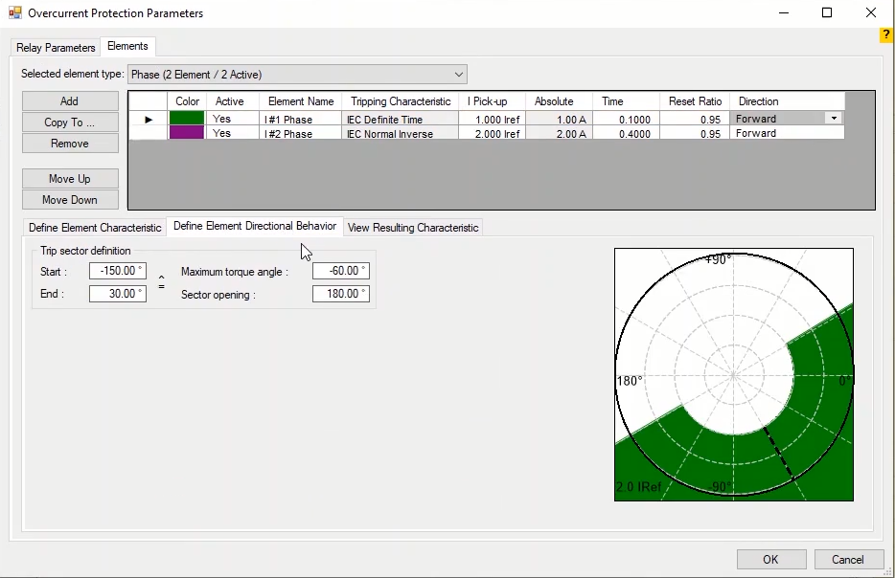
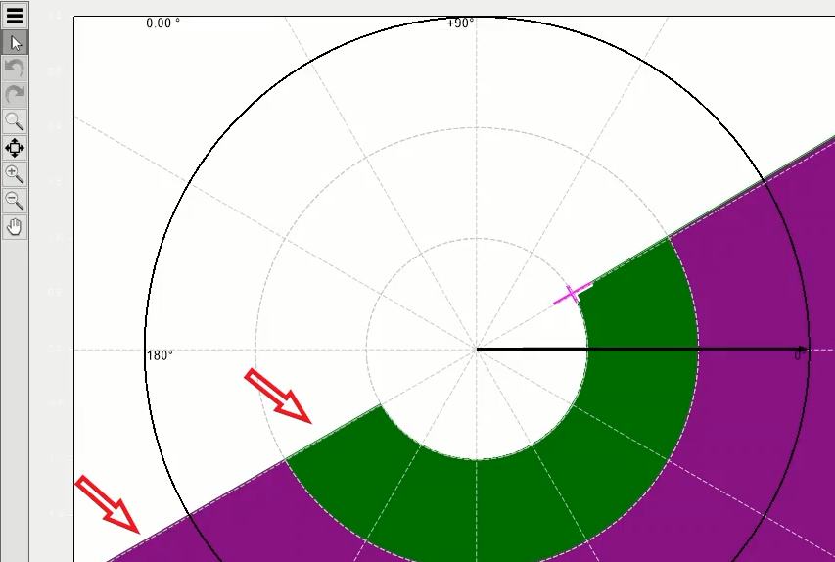
حالا از فیلدِ "Target type"، "Angle" انتخاب می‌شود و "State"هایِ "Ramp"ِ ایجاد شده توسط نرم‎‌افزار بر روی زاویه قرار می‌گیرند. در این حالت مقدار جریان و زاویه‌ی جریان خطا به ترتیب در فیلد‌های "Current" و "Angle" وارد می‌شود، همچنین مقدار تغییرات زوایه‌ای در هر پله در فیلد "∆∅"، مقدار زاویه‌ی شروع برای "state"ِ "Ramp"، در فیلد "Pickup Start" و مقدار پایانی این زاویه هم در فیلد "Pickup End" تنظیم می‌شود. در فیلد "DropOff End" هم مقدارِ زاویه‌ی پایانی برایِ "state"ِ "Ramp"ِ کاهشی تنظیم می‌شود.
Now, from the "Target type" field, "Angle" is selected. This means that the Ramp states generated by the software will apply to the angle.In this mode, the fault current magnitude and its angle are entered in the "Current" and "Angle" fields, respectively.The angular step size for each increment is set in the "Δ∅" field. The starting angle for the Ramp state is entered in the "Pickup Start" field, and the final angle for this ramp is set in the "Pickup End" field.Finally, the ending angle for the decreasing ramp state is set in the "Drop Off End" field.
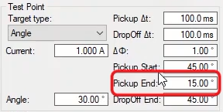
در انجام این تست باید در جریان "Pickup"، یکبار تست را در حد بالای زاویه و یک بار در حد پایین زاویه انجام دهید. پس باید دو خط سرچ در نقاط مرزی ایجاد کرد. خط سرچ اول با جریان “Pickup” ۱ آمپر و زاویه‌ی ۳۰ درجه تنظیم می‌شود؛ می‌بینید فیلدهای مربوط به این خط تست در سمت راست توسط نرم‌افزار تنظیم می‌شوند، توجه کنید این مقادیر می‌توانند توسط کاربر تنظیم شوند، همچنین در نمودارگرافیکی پنجره‌ی "Medium Detail View" محدوده‌ی زاویه‌ای تست مد نظر با کمان مشکی مشخص شده است. این خط تست را به جدول تست "Pick Up-Drop off" اضافه می‌کنیم. برای ایجاد خط تست بعدی، مقدار زاویه در فیلد "Angle"، ۱۵۰- درجه تنظیم می‌شود و این خط نیز به خطوط تست اضافه می‌شود. می‌بینید با انتخاب هر کدام از خطوط تست ایجاد شده، اطلاعات آن خط در پنجره‌ی "PickUp-DropOff Data" نمایش داده می‌شود.
When performing this test, you need to carry it out twice—once at the upper angle limit and once at the lower angle limit of the Pickup current. So, you must create two search lines at the boundary points.The first search line is configured with a Pickup current of 1 ampere and an angle of 30 degrees. You’ll see that the related test fields on the right are automatically populated by the software. Note that these values can be manually adjusted by the user.In the graphical display of the "Medium Detail View" window, the selected angular test range is shown as a black arc.By clicking the "Add" button, this test line is added to the "Pickup - Drop Off" test table.To create the second test line, set the angle to -150 degrees in the "Angle" field, and this line will also be added to the list of test lines.As you select each of the created test lines, their details are displayed in the "Pickup - Drop Off Data" window.
